



信息学院软件工程系

《计算机网络》实验报告

**题　　目 实验二　RS232C通信**

**班　　级 软件工程2018级1班**

**姓　　名 邓朝洋**

**学　　号 24320182203185**

**实验时间 2020年3月2日**

**2020 年 3 月 2 日**

# 实验目的

新建两台虚拟机实现模拟RS-232双机互联编程，实现发送和接收字符串的程序，支持互发信息，支持多次发送。

# 实验环境

虚拟机安装Windows7系统，语言使用C++，visual studio 2013。

# 实验结果

建立串行端口：

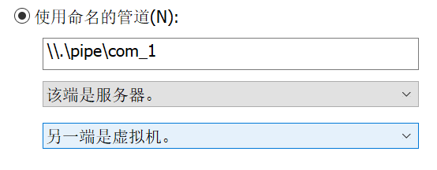

实现传输(两个用户界面)：

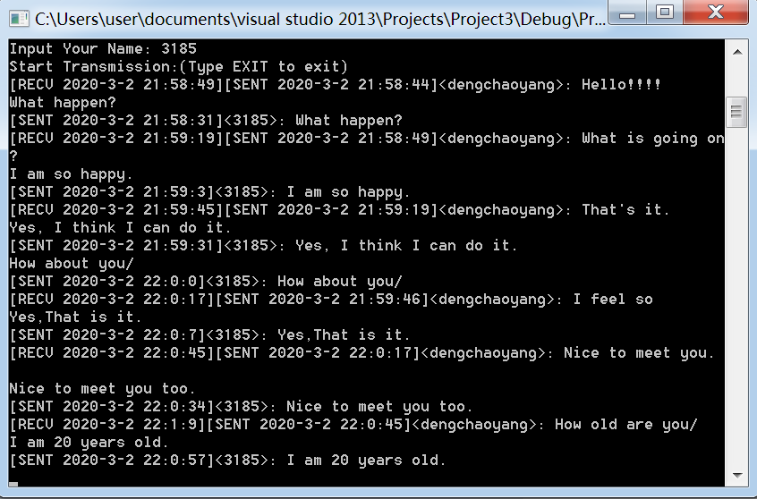

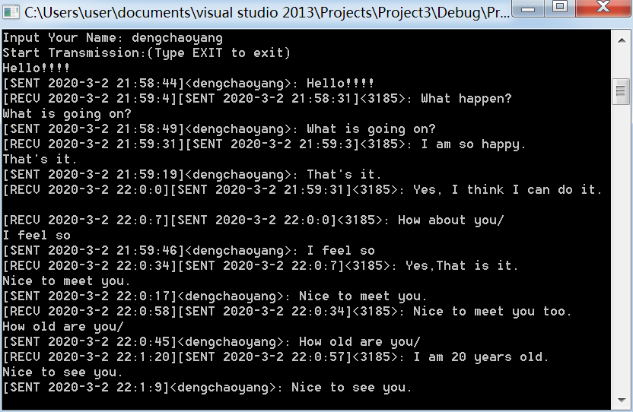

# 实验总结

知道了传输数据主要通过SerialPort类中WriteLine（）和ReadLine（）来进行实现，以及一些传输中的参数设置，大致了解了C++中的托管类型。